**[注册表里如何添加开机启动项](http://www.cnblogs.com/jokey/archive/2010/06/17/1759370.html)**

添加开机启动项（通过注册表）

例子：增加QQ开机启动项

第一步：找到注册表的启动项位置：HKEY_LOCAL_MACHINE\SOFTWARE\Microsoft\Windows\CurrentVersion\Run主键

第二步：在另边点击右键：新建“字符串值”，取名“QQ”如下图：

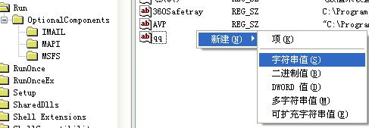

第三步：找到你所要增加启动项的软件目录：

如我的QQ是目录是：D:\Program Files\Tencent\QQ\qq.exe

第三步：双击你刚新建军的"qq"字符串值项,即：http://www.elecfans.com/article/UploadPic/2009-2/2009213945911736.jpg

编辑字符串数值数据：将第三步找到的软件目录复制到下面图的“数值数据栏内”

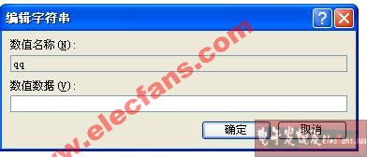

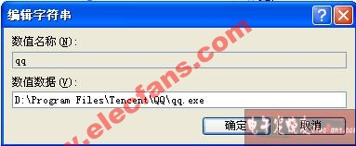

确定后，关闭注册表，OK，你的XP系统启动项设置成功了

**P.S.**

1.Run键

　　Run键是病毒最青睐的自启动之所，该键位置是[HKEY_CURRENT_USER\Software\Microsoft\Windows\CurrentVersion\Run]和[HKEY_LOCAL_MACHINE\Software\Microsoft\Windows\CurrentVersion\Run]，其下的所有程序在每次启动登录时都会按顺序自动执行。

　　还有一个不被注意的Run键，位于注册表[HKEY_CURRENT_USER\Software\Microsoft\Windows\CurrentVersion\Policies\Explorer\Run]和[HKEY_LOCAL_MACHINE\SOFTWARE\Microsoft\Windows\CurrentVersion\Policies\Explorer\Run]，也要仔细查看。

　　2.RunOnce键

　　RunOnce位于[HKEY_CURRENT_USER\Software\Microsoft\Windows\CurrentVersion\RunOnce]和[HKEY_LOCAL_MACHINE\Software\Microsoft\Windows\CurrentVersion\RunOnce]键，与Run不同的是，RunOnce下的程序仅会被自动执行一次。

　　3.RunServicesOnce键

　　RunServicesOnce键位于[HKEY_CURRENT_USER\Software\Microsoft\Windows\CurrentVersion\RunServicesOnce]和[HKEY_LOCAL_MACHINE\Software\Microsoft\Windows\CurrentVersion\RunServicesOnce]下，其中的程序会在系统加载时自动启动执行一次